

**TISKOVÁ ZPRÁVA** V Praze dne 13. 12. 2016

# BB Centrum a Waltrovka byly hlavním tématem diskuzního setkání Stavebního fóra

**Hlavním smyslem setkání s tématem „Město ve městě: BB Centrum a Waltrovka pohledem architekta a developera“ bylo podrobně představit dva významné pražské projekty nejen z hlediska nabídky nových administrativních a rezidenčních ploch v Praze, ale zejména z pohledu urbanistického, návazné občanské vybavenosti a dopravní dostupnosti projektů.   
Za projekt multifunkčního areálu BB Centrum na Praze 4 se diskuze zúčastnili Radim Passer (předseda představenstva PASSERINVEST GROUP),  Jan Aulík, dvorní architekt BB Centra (Aulík Fišer architekti), za projekt Waltrovka pak hovořil Petr Palička (Managing director Penta Investments) a Jakub Cigler (Jakub Cigler Architekti). Zajímavá diskuze proběhla v listopadu v prostorách Společenského centra Bethany v pražském BB Centru.**

Radim Passer, zakladatel a předseda představenstva PASSERINVEST GROUP, developer projektu BB Centrum, se ve svém příspěvku zaměřil zejména na důležité propojení komerčních a rezidenčních ploch s nabídkou obchodů a služeb v docházkové vzdálenosti, s možnostmi vzdělávání a kulturního vyžití, sportování a relaxací. To vše prezentoval na současné podobě BB Centra, jehož součástí jsou dva parky, školka, škola, dětská hřiště a sportoviště, restaurace, kavárny, pošta, lékárna a mnohé další služby.

Petr Palička, Managing director Penta Investments, představil budovaný projekt Waltrovka   
a plánované skloubení administrativních a rezidenčních ploch a služeb navázaných na jejich nájemce, majitele, obyvatele z okolí či širokou veřejnost. Společně se shodli na potřebě diskuze mezi developerem a příslušným státním orgánem od prvních kroků přípravy projektů. Tato komunikace by pak měla vést k budování společného projektu ve všech aspektech a nebude tak pouhou developerem postavenou budovou bez dalších návazných služeb pro potřeby uživatelů   
i obyvatele z okolí.

Setkání se zúčastnilo na 60 posluchačů z oblasti realit a developmentu, přítomni byli i zástupci médií   
a odborná veřejnost.

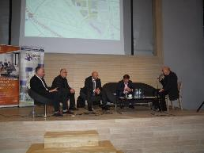Zleva: Jakub Cigler, Jakub Cigler Architekti, Jan Aulík, Aulík Fišer architekti, Radim Passer, PASSERINVEST GROUP, Petr Palička, Penta Investments, a Petr Bým, Stavební fórum

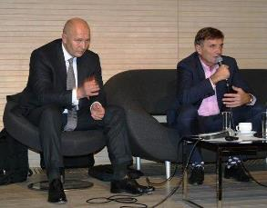

Zleva: Radim Passer, PASSERINVEST GROUP

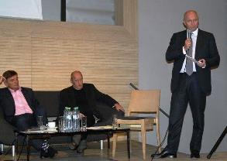a Petr Palička, Penta Investments

Zleva: Petr Palička, Penta Investments, Petr Bým, Stavební fórum a Radim Passer, PASSERINVEST GROUP

Více informací a fotografie v tiskové kvalitě Vám poskytne:

Kristýna Samková**,** Head of PR and Marketing dept.

**PASSERINVEST GROUP, a.s.**

Tel.: (+420) 221 582 111

Mobil: (+420) 602 186 708

E-mail: [Kristyna.Samkova@Passerinvest.cz](mailto:Kristyna.Samkova@Passerinvest.cz)

www.passerinvest.cz, [www.bbcentrum.cz](http://www.bbcentrum.cz)

Marcela Štefcová

**Crest Communications a.s.**

Tel.: (+420) 222 927 125

Mobil: (+420) 731 613 669

E-mail: marcela.stefcova@crestcom.cz

**O developerovi**

**PASSERINVEST GROUP**, a. s., je ryze česká developerská společnost, jejíž jméno je spojováno zejména s realizací multifunkčního areálu **BB Centrum** v Praze 4 – Michli. Tímto, svého druhu nejúspěšnějším a nejrozsáhlejším českým projektem, si společnost založená roku 1991 Radimem Passerem vybudovala velmi dobré jméno jak na domácí, tak mezinárodní úrovni. Zásluhu na tom má nejenom kvalita realizovaných projektů a vysoká úroveň poskytovaných služeb, ale i smysl pro fair-play, vstřícný vztah k nájemcům-uživatelům budov a zodpovědnost vůči společnosti i životnímu prostředí. Ve svém portfoliu má **PASSERINVEST GROUP** další zajímavé developerské projekty.